**一年级上语文同步练习题4 d t n l**

一、比一比，读一读，写一写。

b——d t——f n——m i——l

|  |  |  |  |  |  |  |  |  |  |
| --- | --- | --- | --- | --- | --- | --- | --- | --- | --- |
|  |  |  |  |  |  |  |  |  |  |
|  |  |  |  |  |  |  |  |  |  |
|  |  |  |  |  |  |  |  |  |  |

1. 拼一拼，填一填。

d — ú →（ ） （ ）— ǎ → nǎ

（ ）— （ ） → dé t — ī →（ ）

（ ）— è → lè （ ）—（ ）→ nǚ

（ ）— （ ） → dì t — ē →（ ）

（ ）— ō→ bō （ ）—（ ）→ nù

三、读一读，连一连。

tǔ mǎ bù ní tǔ mǎ lù

马 不 土 马路 泥土

四、我会看图写拼音。

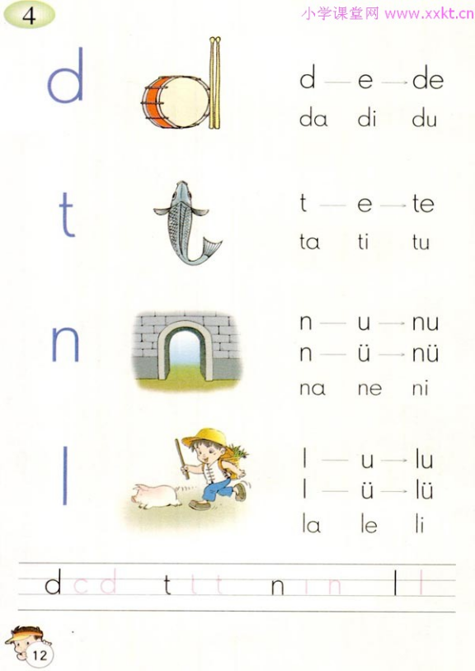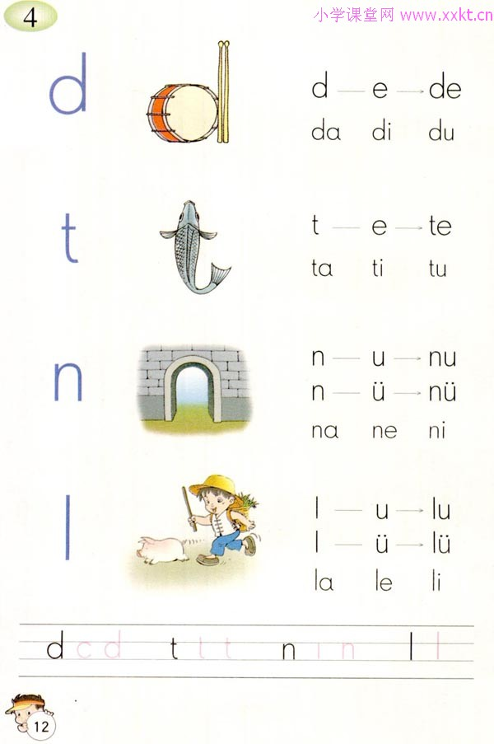

五、读顺口溜，记字母，比一比看谁记得快。

正（zhènɡ）6（liù）b，反（fǎn）6（liù）d，

伞（sǎn）把（bà）向（xiànɡ）下（xià）ttt。

一（yì）门（mén）n，二（ēr）门（mèn）m，

一（yì）根（ɡēn）小（xiǎo）棍（ɡùn）lll。

我用了 分钟。

六、下面这些你认识吗？请把会读的涂上你喜欢的颜色。

妈 大 米 爸 我 地 土 马

1. 我会用音节补充词语。

d---- -----a y--- -----a m----

大 马 叶 她 米

1. 比比看，看谁读得又快有正确。

b — d f — t m — n

d—ì—dì n--ǚ—nǚ

l—í--lí t—ù—tù

dǎ lè lǜ

九、读儿歌，做一做。

xiǎo tù xiǎo tù qīnɡ qīnɡ tiào

小 兔 小 兔 轻 轻 跳，

xiǎo ɡǒu xiǎo ɡǒu màn màn pǎo

小 狗 小 狗 慢 慢 跑。

yào shì cǎi ténɡ xiǎo qīnɡ cǎo

要 是 踩 疼 小 青 草，

wǒ jiù bù ɡēn nǐ men hǎo

我 就 不 跟 你 们 好。

1. 儿歌中出现了几种小动物？用“ -- ”划出来。
2. 儿歌中没有出现的小动物是(　　)

①xiǎo gǒu　　　②xiǎo māo　　　③xiǎo tù

十、跟老师读儿歌，圈出自己认识的字。

大白鹅，戴红帽，

红脚掌，羽毛俏。

拍翅膀，抖抖水，

伸长脖子，对天叫。

参考答案

一、比一比，读一读，写一写。

b——d t——f n——m i——l

二、拼一拼，填一填。

d — ú →（ dú ） （ n ）— ǎ → nǎ

（ d ）— （ é ） → dé t — ī →（ tī ）

（ l ）— è → lè （ n ）—（ǚ ）→ nǚ

（ d ）— （ ì ） → dì t — ē →（t ē ）

（ b ）— ō→ bō （ n ）—（ ù）→ nù

三、读一读，连一连。

tǔ 土 mǎ马 bù 不 ní tǔ 泥土 mǎ lù马路

四、我会看图写拼音。

d t n l

五、读顺口溜，记字母，比一比看谁记得快。略

六、下面这些你认识吗？请把会读的涂上你喜欢的颜色。略

七、我会用音节补充词语。

à m è t ǐ

八、比比看，看谁读得又快有正确。略

九、读儿歌，做一做。

xiǎo tù xiǎo tù qīnɡ qīnɡ tiào

小 兔 小 兔 轻 轻 跳，

xiǎo ɡǒu xiǎo ɡǒu màn màn pǎo

小 狗 小 狗 慢 慢 跑。

yào shì cǎi ténɡ xiǎo qīnɡ cǎo

要 是 踩 疼 小 青 草，

wǒ jiù bù ɡēn nǐ men hǎo

我 就 不 跟 你 们 好。

②xiǎo māo

1. 跟老师读儿歌，圈出自己认识的字。略